Министерство науки и высшего образования Российской Федерации

Рязанский государственный радиотехнический университет им. В.Ф. Уткина

Права доступа к файлам и каталогам в Linux

Методические указания к практическим занятиям

Рязань 2020

УДК 681.3.06

Права доступа к файлам и каталогам в Linux: методические указания к практическим занятиям / Рязан. гос. радиотехн. ун-т.; сост. А.А. Митрошин, В.Г. Псоянц. – Рязань, 2020. – 16 с.

Содержат описание практического занятия, используемого в курсе «Операционная система Linux». Могут использоваться при изучении других курсов, связанных с операционной системой Linux.

Предназначены для студентов очной, заочной и очно-заочной форм обучения направления подготовки «Информатика и вычислительная техника». Могут использоваться для студентов других направлений поготовки.

Могут использоваться как методические указания к лабораторным работам в курсах, связанных с изучением операционной системы Linux и свободно распространяемого программного обеспечения.

Ил. 3. Библиогр.: 3 назв.

Операционная система Linux, каталог, файл, права доступа к каталогам и файлам

Печатается по решению редакционно-издательского совета Рязанского государственного радиотехнического университета.

Рецензент: кафедра САПР вычислительных средств Рязанского государственного радиотехнического университета (зав. кафедрой засл. деят. науки и техники РФ В.П.Корячко)

Права доступа к файлам и каталогам в Linux

Составители: Митрошин Александр Александрович

Псоянц Владимир Грикорович

Редактор _______________

Корректор _____________

Подписано в печать ________. Формат бумаги 60×84 1/16.

Бумага газетная. Печать трафаретная. Усл. печ. л. 1,0.

Уч-изд. л. 1,0. Тираж 50 экз. Заказ

Рязанский государственный радиотехнический университет.

390005, Рязань, ул. Гагарина, 59/1.

Редакционно-издательский центр РГРТУ.

**1. Режим доступа к файлам и каталогам**

Доступ к файлам в Linux определяется отдельно для трех типов пользователей:

- владелец файла;

- группа владельца;

- прочие пользователи (все остальные).

Каждый тип пользователей может иметь или не в иметь в отношении файла право на:

- чтение;

- запись;

- исполнение.

На основании этих трех типов пользователей и прав на использование можно построить политику прав доступа к файлам (и каталогам). Как правило, права доступа к файлу изменяются от максимальных прав у владельца файла до минимальных (вплоть до полного отсутствия у всех остальных). Устанавливать и изменять права доступа к файлу или каталогу могут только владелец файла и суперпользователь. Изменить права доступа к файлу можно утилитой ***chmod***.

Права доступа к файлу (эти сведения называются режимом доступа файла - mode) или каталогу описываются тремя основными восьмеричными цифрами (рис. 1):

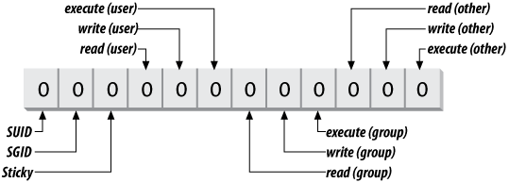

Рисунок 1. Основные биты режима доступа к файлу

- самая левая в этой тройке цифра – права владельца;

- средняя цифра – права группы;

- правая цифра – права всех остальных.

Каждая из этих восьмеричных цифр представляет собой комбинацию трех битов, каждый из которых отвечает за право на (слева направо):

- чтение (r);

- запись (w);

- исполнение (x).

Если в бите установлена 1, то доступ разрешен, если 0 – запрещен. Таким образом, права доступа к файлу, описанные цифрой 644, означают, что владелец (6 - 110) может писать и читать, группа и остальные пользователи (4 - 100) – только читать.

Посмотрим, что означают чтение, запись и выполнение файлов и каталогов с точки зрения функциональных возможностей.

***Чтение:***

- просмотр содержимого файла;

- просмотр содержимого каталога.

***Запись:***

- изменение содержимого файла;

- удаление или перемещение файлов в каталоге.

***Выполнение:***

- выполнение файла (запуск программы);

- возможность поиска в каталоге в комбинации с правом чтения.

**1.1 Режим доступа к файлам**

Когда ядро операционной системы получает от пользователя, программы или командной оболочки запрос на доступ к файлу, оно сначала просматривает UID объекта, запросившего доступ. Если это UID совпадает с идентификатором (не именем) владельца файла, ядро определяет набор допустимых операций на основании того, какие из первых трех битов набора разрешений для данного файла установлены. Если UID обращающегося к файлу субъекта не совпадает с UID владельца файла, осуществляется сравнение GID субъекта, обратившегося к файлу с GID группы, к которой принадлежит файл. Если эти два идентификатора совпадают, для определения набора допустимых операций используются разрешения, предоставленные группе, владеющей файлом. Если ни UID, ни GID не совпадают, то субъект, запросивший доступ к файлу, попадает в категорию «остальные». В этом случае используются разрешения, определяемые третьей группой файлов.

При анализе набора разрешений сравнение идентификатора выполняется до тех пот, пока не будет найдено первое совпадение. Это означает, что если UID пользователя совпадает с UID владельца файла и этот пользователь пытается получить доступ к файлу с режимом 055, ему будет отказано в доступе, даже если этот пользователь принадлежит к группе, владеющей файлом. Таким образом, возможны ситуации, когда пользователь является владельцем файла, но доступ к нему получить не может.

Если необходимо *выполнить сценарий программной оболочки*, то необходимо обладать по отношению к соответствующему файлу как правом на выполнение, так и правом на чтение. Чтобы *выполнить откомпилированную программу*, достаточно обладать правом на ее выполнение. Причина такого различия заключается в том, что откомпилированные программы запускаются ядром операционной системы, пользователь не может запустить их как-то иначе. В то же время для того, чтобы выполнить сценарий оболочки, необходимо обладать возможностью чтения инструкций, содержащихся в файле сценария. Если пользователь не обладает такой возможностью, он не сможет выполнить сценарий. Однако, если пользователь обладает правом чтения файла сценария и при этом не обладает правом выполнения этого файла, он сможет выполнить этот файл, задав его имя в качестве параметра интерпретирующей программы.

Определить, чем является данный файл – исполняемым файлом, сценарием оболочки, текстовым документом или чем-то другим, можно с помощью команды ***file***.

**1.2 Режим доступа к каталогам**

Разрешения доступа для каталогов трактуются несколько иначе, чем для файлов. Как и у любого другого файла, у каталога есть владелец и группа. Однако для каталогов права на запись, чтение и выполнение имеют другое значение, не такое же, как для файлов.

*Наличие права на чтение* позволяет тому, для кого оно установлено, то есть владельцу, группе и остальным пользователям просматривать содержимое каталога, то есть получать список имен файлов, содержащихся в этом каталоге. Сами файлы, содержащиеся в каталоге, могут оказаться недоступными для чтения.

*Разрешение на запись* позволяет тому, для кого оно установлено, записывать в каталог. То есть, для того, чтобы иметь право создавать или файлы в каталоге, надо иметь разрешение записи для каталога. Этого разрешения может оказаться недостаточно для изменения существующего файла или его удаления. Возможность изменения и удаления определяется специальными разрешениями, установленными для конкретного файла.

*Наличие права на выполнение* позволяет переходить в этот каталог при помощи команды ***cd*** (делать его текущим). Если пользователь не обладает правом выполнения каталога, это не лишает его возможности читать список файлов каталога, создавать в нем новые файлы или удалять существующие. Однако, войти в этот каталог такой пользователь не может.

**1.3 Определение режима доступа**

Определить, какие права доступа к файлу установлены можно с помощью команды **ls –l** (рис. 2).

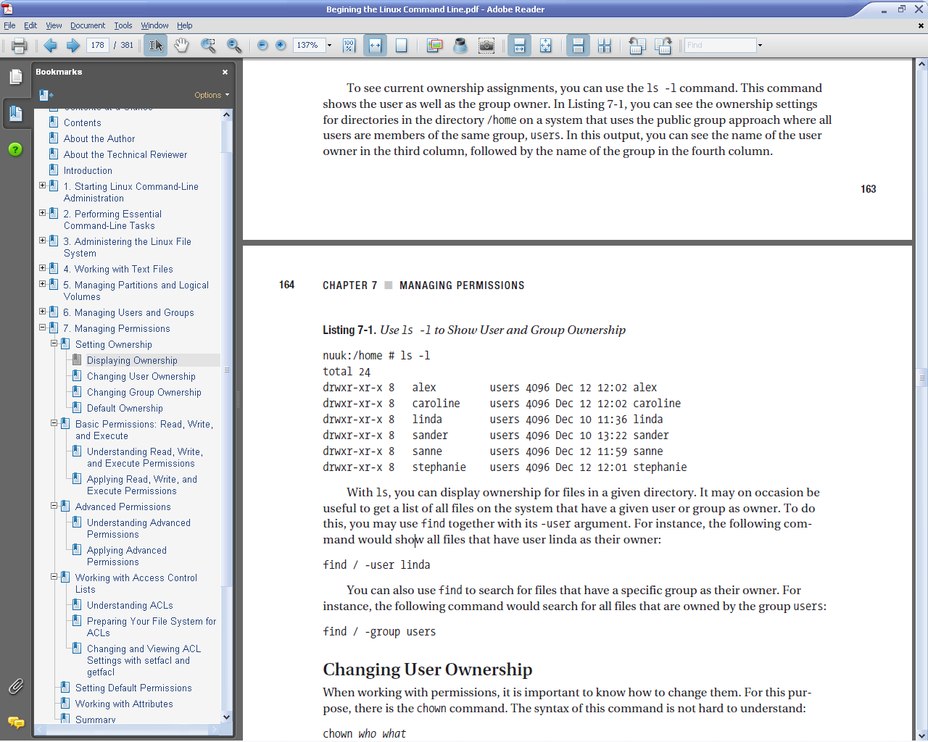

Рисунок 2. Пример вывода команды ls -l

Формат вывода команды **ls –l** следующий:

- в первом столбце представлены права доступа к файлу (режим доступа файла);

- во втором столбце – число жестких ссылок на файл;

- в третьем столбце – имя владельца файла;

- в четвертом столбце – имя группы владельца файла;

- в пятом столбце – дата создания файла;

- в шестом столбце – имя файла или каталога.

Первая позиция в столбце прав доступа кодирует тип файла:

- - (тире) – файл;

- d – каталог;

- l – символическая ссылка;

- b – блочное устройство;

- c – символьное устройство;

- s – сокет;

- p – именованный канал (named pipe).

**2. Модификаторы прав доступа**

У файлов и каталогов существуют и дополнительные атрибуты (рис. 3):



Рисунок 3. Дополнительные атрибуты режима доступа Sticky, SUID и SGID

- ***Sticky bit*** (Save Text Attribute) – «липкий» бит;

- ***SUID*** (Set User ID) – установка идентификатора пользователя;

- ***SGID*** (Set Group ID) – установка идентификатора группы.

Эти модификаторы имеют следующее значение:

- ***Sticky bit для файлов*** – в современных операционных системах потерял свое значение;

- ***Sticky bit для каталогов*** – если установлен для каталога, то пользователь, несмотря на то, что ему разрешена запись в этот каталог, может удалять только те файлы, владельцем которых он является или к которым ему явно заданы права записи;

- ***SUID для файлов*** – если установлены права доступа SUID и файл исполняемый, то при запуске на выполнение, он получает не права пользователя, запустившего его, а права владельца файла. Это необходимо для того, чтобы пользователь мог работать с некоторыми системными файлами, владельцем которых является привилегированный пользователь. Например, для того, чтобы пользователь мог изменить свой пароль при помощи утилиты ***passwd*** (владелец которой - root), должен быть установлен флаг SUID, поскольку эта утилита работает с файлом /etc/passwd, изменять который может только root;

***- SGID для файлов*** – аналогично установке бита SUID, только вместо владельца файла используется группа владельца.

***- SGID для каталогов*** – файлы, которые создаются в этом каталоге, будут иметь установки группы такие же, как у каталога.

**2.1 Действие атрибута *Sticky bit на файлы и каталоги***

Для исполняемых файлов атрибут ***Sticky bit*** (Save Text Attribute) имеет скорее историческое, чем практическое значение. В прошлом он предписывал ядру выгружать завершенную программу из памяти не сразу, а лишь спустя некоторое время, что позволяло избегать постоянной загрузки с диска часто использовавшихся программ. В настоящее время завершившаяся программа выгружается из памяти лишь тогда, когда возникает нехватка памяти, поэтому никакой смысловой нагрузки атрибут не несет.

Для каталога этот атрибут означает, что только владельцам разрешено изменять содержащиеся в нем файлы. Если пользователь не является владельцем файла, то изменить его он не сможет.

**2.2 Действие атрибутов *SUID и SGID на файлы***

Обычно ***бинарный исполняемый файл*** выполняется от имени вызвавшего его пользователя, то есть имеет те же самые привилегии и ограничения, что и пользователь. Однако если у исполняемого файла установлен атрибут ***SUID*** (Set User ID), то независимо от того, кто запускает программу, эта программа всегда будет выполняться от имени своего владельца. Как правило, таким владельцем является суперпользователь и атрибут ***SUID*** устанавливается для того, чтобы обычный пользователь мог запускать программы, которым для выполнения их функций необходимы привилегии суперпользователя. Этот атрибут может понадобиться и обычному пользователю, как способ сделать доступной для остальных программу, которой иначе может пользоваться только он.

В отношении ***файла сценария*** установка атрибута ***SUID*** ничего не меняет. Сценарий, как и прежде, будет выполняться от имени вызвавшего его пользователя. Чтобы добиться ***SUID*** эффекта от сценария, можно установить атрибут ***SUID*** на все вызываемые им программы.

Файл, для которого установлен атрибут ***SGID*** (Set Group ID) всегда выполняется от имени группы, которая обладает этим файлом. Для пользователя, который хочет сделать доступной для остальных свою личную программу, применение атрибута ***SGID*** часто оказывается лучшим решением, чем использование атрибута ***SUID***.

**2.3 Действие атрибутов *SGID на каталоги***

Для каталогов ***SGID*** имеет иное значение. Если у каталога установлен атрибут, ***SGID*** то любому файлу, созданному в нем, в качестве группы-владельца назначается группа этого каталога, а не группа, создавшего файл пользователя.

**2.4 Просмотр дополнительных атрибутов**

Узнать о том, какие дополнительные права доступа к файлам и каталогам установлены, позволяет команда **ls -l**.

Набор базовых разрешений на доступ (чтение, запись, выполнение) обозначается символами «rwx». Однако если для файла установлен атрибут ***SUID*** или ***SGID***, то вместо символа «x» в тройке будет указан символ «s». При назначении атрибута ***SUID*** символ «s» займет место символа «x» в тройке прав владельца файла, а для атрибута ***SGID*** – в тройке прав группы файла.

Атрибут ***Sticky bit*** отображается иначе: ему соответствует символ «t» на месте символа «x» в тройке прав для остальных пользователей.

**3. Установка режима файлов и каталогов**

Управлять доступом к файлам и каталогам позволяют команды ***chown*** (сменить владельца) и ***chmod*** (изменить режим). Первая из них меняет владельца файла, а вторая – режим доступа к файлу. Изменять владельца файла и режим доступа к файлу может только пользователь, обладающий соответствующими правами на доступ к файлу или каталогу.

***3.1 Команда chown - изменение владельца и группы***

Синтаксис:

chown [*options*] *user-owner files*

chown [*options*] *user-owner. files*

chown [*options*] *user-owner.group-owner files*

chown [*options*] .*group-owner files*

chown [*options*] --*reference*=*rfile files*

Часто используемые опции:

-R - рекурсивный режим, спускается вниз по иерархии каталогов до файлов и модифицирует их;

-v - выводит подробный отчет о действиях для всех файлов;

-c - аналогичен –v, но отображает только изменения.

Команда ***chown*** принимает в качестве аргументов имя владельца и/или группы, которые устанавливаются как владельцы, за которыми следует имя файла или каталога, для которого их необходимо установить.

Например, команда

**chown sapr.stu a.txt**

делает владельцем файла a.txt пользователя sapr и группу stu. Если требуется изменить только имя владельца или группы, в команде можно указать только sapr или .stu.

Команда

**chown -v sapr.stu a.txt**

изменит владельца и группу и выведет сообщение:

owner of a.txt changed to sapr.stu

***3.2 Команда chgrp - изменение группы***

Синтаксис:

chgrp [*options*] *group-owner files*

chgrp [*options*] --reference=*rfile files*

Опции команды chgrp аналогичны опциям команды ***chown***.

Команда изменяет группу-владельца файлов на group-owner.

В случае использования первой формы синтаксиса устанавливается группа-владелец файла.

При использовании второй формы синтаксиса группа rfile используется как шаблон и применяется к файлам.

***3.3 Команда chmod - изменение режима доступа к файлу***

Для изменения режима доступа используется команда ***chmod.*** В ней можно указать права на объект как в числовом виде (абсолютное задание режима доступа), так и в символьном (применяется для изменения относительно текущего состояния).

В случае *с числовым представлением режима доступа* команда выглядит следующим образом:

сhmod права файл

Права передаются в виде четырех восьмеричных чисел.

1) Первое число определяет комбинацию дополнительный атрибут и может принимать значения, полученные как сумма следующих чисел:

- 1 – установка атрибута ***Sticky bit***;

- 2 - установка атрибута ***SGID***;

- 4 - установка атрибута ***SUID***.

То есть, число 7 означает, что необходимо установить все дополнительные атрибуты (1+2+4), число 6 (2+4) означает, что устанавливаются атрибуты ***SGID*** и ***SUID***, а атрибут ***Sticky bit*** не устанавливается и т.д. Если никакие биты дополнительных атрибутов устанавливать не нужно, то первое число можно пропустить.

2) Второе число определяет права владельца. Оно может принимать значения от 0 до 7 включительно:

- 0 –запрещено все;

- 1 – разрешено выполнение;

- 2 – разрешена запись;

- 3 – разрешено запись и выполнение;

- 4 – разрешено чтение;

- 5 – разрешено чтение и выполнение;

- 6 – разрешено чтение и запись;

- 7 - разрешено все.

3) Третье число определяет права группы. Может принимать значения от 0 до 7, аналогичные значениям для владельца.

4) Четвертое число определяет права остальных пользователей. Может принимать значения от 0 до 7, аналогичные значениям для владельца.

Например, команда

**сhmod 771 text**

установит для файла text следующие права:

1) атрибуты ***Sticky bit***, ***SUID*** и ***SGID*** – не установлены, поскольку первое из четырех чисел не указано (опущено), следовательно, оно равно 0. Опускать можно только первое число и только в том случае, если его значение равно 0. Команду можно было бы выполнить и так:

**сhmod 0771 text**

2) Число 771 определяет права

rwxrwx-—x,

то есть владелец и члены его группы могут делать с файлом всё, а остальные пользователи только выполнять.

В символьном режиме команда ***chmod*** имеет формат

сhmod параметры права файл

Параметры могут включать комбинацию следующих значений:

- u – изменить права владельца;

- g – изменить права группы;

- o – изменить права остальных пользователей;

- a – изменить все права (то же самое, что передать значение ugo).

Перед указанием прав можно задать режим их изменения относительно существующих:

- + - добавить;

- - - удалить;

- = - заменить новыми (старые значения будут уничтожены).

После этого устанавливается режим доступа:

- r – чтение;

- w – запись;

- x – выполнение;

- X – выполнение, если файл является каталогом;

- s – SUID или SGID;

- t - Sticky bit (в этом случае только владелец файла и каталога сможет удалить его);

- u – установить права всем пользователям, как у владельца;

- g - установить права всем пользователям, как у группы;

- o - установить права всем пользователям, как у «остальных пользователей».

Например, команда

**сhmod g-r text**

отменит возможность чтения файла text у группы.

Чтобы назначить файлу text атрибут SUID, оставив остальные атрибуты без изменения, необходимо выполнить команду

**сhmod u+s text.**

Команда

**сhmod g+w,o-r text**

добавляет разрешение на запись для группы и удаляет разрешение для чтения для остальных.

**4. Режим доступа по умолчанию**

Каждый файл должен иметь владельца, группу и режим доступа. Поэтому эти три элемента по тем или иным правилам всегда назначаются каждому создаваемому файлу. Обычно владельцем созданного файла назначается создавший его пользователь. В качестве группы, владеющей файлом, назначается группа входа в систему этого пользователя. Режим доступа к файлу, назначаемый ему по умолчанию, определяется при помощи значения пользовательской маски (umask - user mask) пользователя.

Значение **umask** – это восьмеричное число, которое побитно вычитается из числа 0777 или 0666 (в зависимости от типа файла), в результате получается набор разрешений на доступ, назначаемый создаваемому файлу по умолчанию. Тип файла влияет на начальный режим доступа следующим образом: если файл является бинарным исполняемым, значение umask побитно вычитается из 0777, для всех остальных файлов значение umask побитно вычитается из 0666.

Например, если значение umask равно 022, то бинарным исполняемым файлам по умолчанию назначается режим доступа 755

0 0 0 1 1 1 1 1 1 1 1 1

-

0 0 0 0 0 0 0 1 0 0 1 0

-------------------------------

0 0 0 1 1 1 1 0 1 1 0 1 (rwxr-xr—x), а всем остальным файлам назначается режим доступа 644 (rw-r--r—-).

Определить текущее значение umask можно, выполнив команду ***umask*** без аргументов. Для изменения значения umask нужно вызвать эту команду с новым значением в качестве аргумента, например

**umask 222**

**5. Пример: создание общего каталога для группы пользователей**

Пусть необходимо создать общий рабочий каталог для бригады студентов, выполняющих практическое задание.

Каталог будет называться brigada3 и располагаться в /home. В бригаду входят пользователи с регистрационными именами alex, vera и ivan.

Все члены бригады имеют полный доступ к файлам, но только создатели файлов в /home/brigada3 могут их удалять. Пользователи, не являющиеся членами бригады, не имеют доступа к файлам.

1. Создание группы brigada3:

**# groupadd brigada3**

2. Добавление ранее зарегистрированных пользователей к группе:

# **usermod –a -G brigada3 alex**

# **usermod –a -G brigada3 vera**

# **usermod –a -G brigada3 ivan**

3. Создание каталога для бригады:

# **mkdir /home/brigada3**

4. Установка группы-владельца созданного каталога:

# **chgrp brigada3 /home/brigada3**

5. Защита каталога от пользователей, не являющихся членами бригады:

# **chmod 770 /home/brigada3**

6. Установка SGID для того, чтобы гарантировать, что группа brigada3 будет владельцем всех новых файлов в каталоге /home/brigada3. Установка sticky bit для защиты файлов от удаления остальными пользователями:

# **chmod g+s,o+t /home/brigada3**

7. Проверка:

# **su - alex**

$ **cd /home/brigada3**

$ **touch a.txt**

$ **ls -l a.txt**

-rw-rw-r-- 1 alex brigada3 …… a.txt

$ **exit**

# **su - vera**

# **cd /home/sales**

# **rm a.txt**

rm: cannot unlink 'a.txt': Operation not permitted chgrp

**Порядок выполнения работы**

1. Изучите теоретический материал.

2. Выполните практическое задание.

3. Ответьте на контрольные вопросы.

**Практическое задание**

1. Используя справочную систему, изучите все опции команд chmod, chown, chgrp, file, umask.

2. Создайте общую папку для своей бригады по аналогии с тем, как это сделано в методических указаниях.

3. Проверьте работу созданной папки, входя в систему под регистрационными именами членов бригады.

3. Продемонстрируйте выполненную работу преподавателю.

4. Выполните дополнительное задание по указанию преподавателя.

**Контрольные вопросы**

1. Для каких типов пользователей определяется доступ к файлу?

2. На что, кроме права на запись и права на чтение, могут иметь право пользователи?

3. Как определить режим доступа к файлу или каталогу?

4. Опишите действие модификатора доступа Sticky bit на доступ к файлам и каталогам.

5. Опишите действие модификатора доступа SUID на доступ к файлам и каталогам.

6. Опишите действие модификатора доступа SGID на доступ к файлам и каталогам.

7. Для чего и как используется команда chmod? Приведите пример ее использования.

8. Для чего и как используется команда chgrp? Приведите пример ее использования.

9. Для чего и как используется команда chown? Приведите пример ее использования.

10. Для чего и как используется команда umask? Приведите пример ее использования.

**Библиографический список**

1. Фленов М.Е. Linux глазами хакера. – СПб: БХВ-Петербург, 2009.

2. Стахнов А.А. Linux. - СПб: БХВ-Петербург, 2009.

3. Бэндл Д. Защита и безопасность в сетях Linux. Для профессионалов. – СПб: Питер, 2002.